
AMOS
ПАО "Аэрофлот"
22.06.2016

Руководство пользователя
«Внесение информации о продлении плановых работ по ТО»



Применимо к ролям:
Инженер ПДО

Управление документом

История согласования документа
Дата | Решение | ФИО | Комментарии

Управление документом
Файл | РП Внесение информации о продлении плановых работ по ТО_V1
Путь
Создан | 22.06.2016
Автор | Волкова Анастасия,  «РАМАКС ИНТЕРНЕЙШНЛ»
Последнее редактирование | 06.06.2019
Количество страниц | 13

История изменения документа
Версия | Дата изменения | Описание изменения | Автор изменения
000 | 29.05.2019 | Обновлено согласно версии AMOS 12.20 | Федосеенко С.П.
001

Связанные документы (этот документ должен читаться вместе с):
Название документа | Код документа | Дата
- РП «Просмотр информации о предстоящем ТО, подготовка перечня работ для WP».

Оглавление
Управление документом 2
Оглавление 3
1. Термины и сокращения 4
2. Описание прохождения бизнес-процесса 5
Рабочий APN 5
Наименование бизнес-процесса. 5
Применимо к ролям 5
Описание процесса 5
Результат по окончанию бизнес-процесса 5
3. Алгоритм прохождения процесса 6
4. Возможные ошибки прохождения процесса 13

Термины и сокращения

Термин/Сокращение | Определение
ИС | Информационная система
AMOS | Автоматизированная система поддержания летной годности и технического обслуживания, и ремонта воздушных судов, разработанная компанией Swiss-AS (Швейцария)
ВС | Воздушное судно
АК | Авиакомпания
ТО | Техническое обслуживание
ПДО | Производственно-диспетчерский отдел
APN | Номер приложения в ИС AMOS
WO | Workorder, заказ на работу
WP | Workpackage, пакет работ
Maintenance Event (Event) | Событие на ВС, требующее выполнения действий (ТО) со стороны технического персонала
TC | Taskcard
SRT | Single running TC

Описание прохождения бизнес-процесса

Рабочий APN
APN: 25 “Maintenance Forecast”.

Наименование бизнес-процесса.
«Внесение информации о продлении плановых работ по ТО»

Применимо к ролям
Инженер ПДО

Описание процесса
- Поиск плановой работы по ТО.
- Продление плановой работы по ТО.

Результат по окончанию бизнес-процесса
Информация о продлении плановой работы по ТО внесена в ИС AMOS.

Алгоритм прохождения процесса

  - Перед началом работы, пользователю требуется выполнить вход в систему AMOS.

Для запуска систмы AMOS кликните на ярлык системы на рабочем столе.

В открывшемся окне:
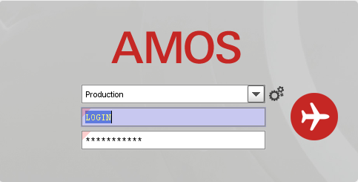
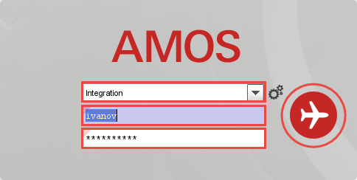
- можно выбрать сервер, на котором будут проводиться работы;
Note: по умолчанию система предложит продуктивную среду AMOS «Production»
- введите персональный логин сотрудника;
Note: логином является табельный номер сотрудника..
- введите личный пароль сотрудника.
Note: если вход выполняется впервые, система предложит пользователю изменить текущий пароль.
- Нажмите кнопку “Start” .

Для запуска APN: в поле “Search” введите номер 25 или наименование APN «Maintenance Forecast» и нажмите клавишу “Enter”.

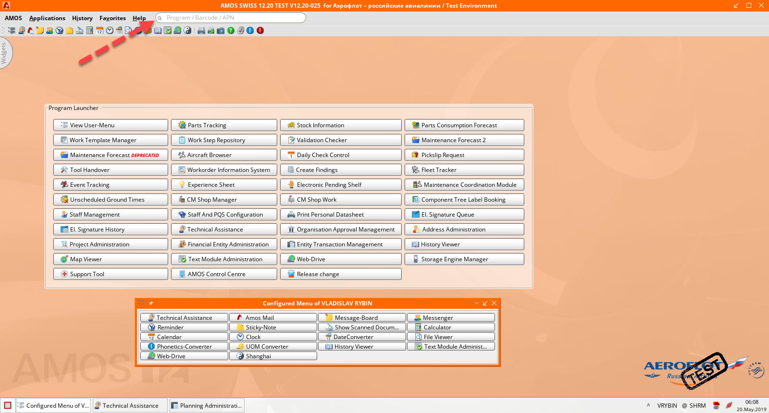

  - Описание приложения Maintenance Forecast (APN:25).

Приложение Maintenance Forecast (APN:25) (Прогноз технического обслуживания) используется для планирования всех maintenance events таких как:
- Rotables requirements;
- Checks;
- Pending modifications/documents, aircraft and components;
- Workorders, deferred non-routine and routine tasks;
- Single running, out of phase taskcards;
Примечание: Все открытые maintenance events, перечисляются в порядке сортировки выбранной пользователем, по умолчанию в хронологическом порядке.

Окно приложения Maintenance Forecast (APN:25) делится на три области:

SEARCH EVENTS ASSIGNMENT

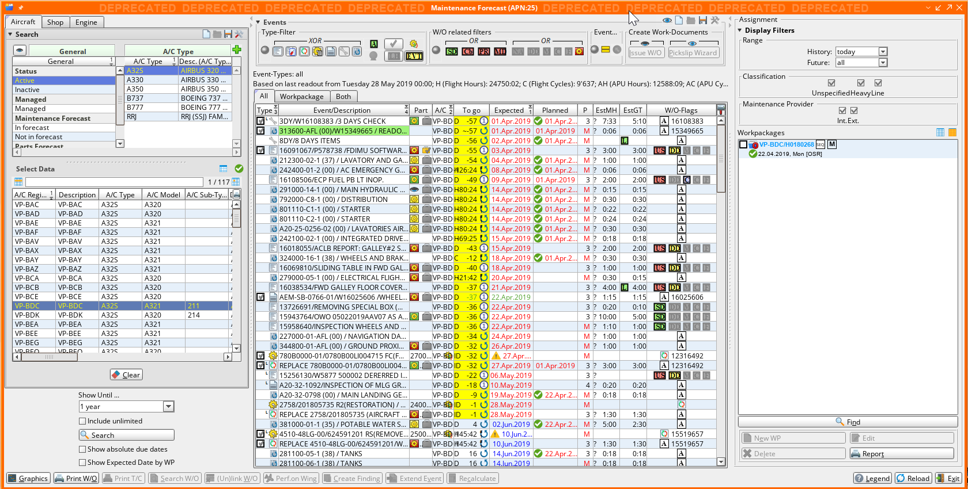

Для работы с приложением на экране присутствуют следующие основные кнопки:
Кнопка | Действие
Search | Выполнить поиск информации по заданным критериям.
Clear | Очистить задание фильтра.
Graphics | Представить прогноз в графическом виде.
Print W/O | Распечатать выбранные WOs.
Print T/C | Распечатать выбраные SRTs.
Search W/O | Найти связанный WO для выбранного rotable.
(Un)link W/O | Связать/открепить WO.
Perf. on Wing | Выполнить Reporting Back для компонента с требованием On Wing.
Create Finding | Создать Finding WO для выбранной SRT или планового WO.
Extend Event | Продлить выполнение checks, retables, documents, single running taskcards.
Recalculate | Пересчитать значения To Go для выбранных events или для всей таблицы.
Find | Отобразить содержимое выбранного workpackage.
New WP | Создать новый workpackage.
Edit | Открыть приложение View/Edit Workpackage для редактирования WP.
Delete | Удалить выбранный WP.
Report | Создать отчет.
Assign | Вложить выбранные events в WP.
Deassign | Убрать выбранные WOs и TCs из workpackage.
Merge | Объединить несколько WPs.
Legend | Открыть описание символов приложения.
Reload | Обновить информацию в таблице области EVENTS.
Exit | Выйти из приложения.

  - Поиск плановой работы по ТО.

- В левой части экрана, в области SEARCH задайте необходимые условия поиска:
- ВС (выберите нужные критерии General (например, Status - Active), A/C Type; в разделе Select Data выберите A/C Registration);
- Промежуток времени (Show Until…);
- Работы с неограниченным сроком выполнения (Include unlimited);
- Способ отображения срока выполнения (Show absolute due dates и Show Expected Date by WP).
Примечания:
- Более подробное описание работы с приложением Maintenance Forecast (APN: 25) смотрите в РП «Просмотр информации о предстоящем техническом обслуживании, подготовка перечня работ для WP».
- В области SEARCH, в правом верхнем углу, доступно сохранение пользовательских настроек фильтров:
Обозначение | Функции
 | Сброс настроек фильтра
 | Открыть сохраненные настроенные фильтры
 | Сохранить текущие настройки
 | Организация и редактирование настроенных фильтров

Для того, чтобы сохранить выбраную конфигурацию фильтра, нажмите . В открывшемся окне выберите:
Overwrite existing – изменить настройки в существуещем фильтре, выбрать из списка;
Save as new – сохранить новый фильтр, в пустом поле необходимо указать имя нового фильтра.
Также необходимо отметить, будет ли этот фильтр доступен всем пользователям AMOS, для всех поисковых панелей этого типа.
Для подтверждения настроек нажмите кнопку . Для отмены нажмите кнопку .

- Нажмите кнопку для осуществления поиска.
Результат поиска отобразится в области EVENTS.

  - Продление плановых работ по ТО.

- Выделите нужную работу в списке области EVENTS и нажмите кнопку .
Примечание: при отсутствии прав продление работ в ИС AMOS (кнопка неактивна, при наведении курсора мыши появляется сообщение “Licence required”), обратитесь в ДИС.

- В появившемся окне “Extend Event” заполните необходимые поля:

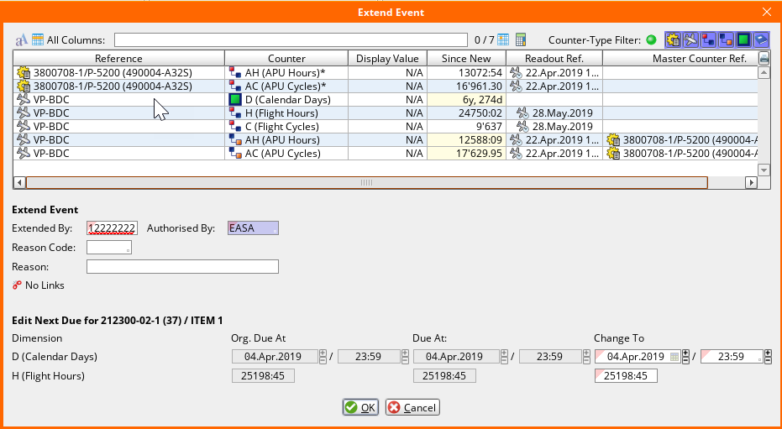

Поле | Описание
Extended By | Персональный код сотрудника в ИС AMOS, выполнявшего продление работ.
Autorised By | Код организации или подразделения, одобрившей продление работ по ТО.
Reason Code | Код причины продления (выбирается из списка допустимых значений, вызываемого двойным кликом мыши).
Reason | Текстовый комментарий к причине продления работ.
No Links | Прикрепление копий документов по продлению работ.
Change To | Введите новое значение срока выполнения работ по ТО в указанной единице измерения.

- Нажмите кнопку для сохранения введенных значений. Или нажмите кнопку для выхода из окна “Extend Event” без сохранения изменений.
Продленная работа будет отмечена значком в столбце Expected.
В случае продления SRT, имеющей ограничение по продлению, в столбце P-Priority отобразится красный восклицательный знак. Для просмотра требований к продлению данной SRT, вызовите окно “Instant Information”, нажав правой кнопкой мыши на значок в столбце Priority.
История продления documents и checks появится в соответствующих программах.

Возможные ошибки прохождения процесса

Ошибка | Возможные причины | Действия по устранению

